Městská knihovna Moravský Krumlov srdečně zve návštěvníky
„Literární kavárny“
na předvánoční posezení
s významným hercem Národního divadla v Brně
LADISLAVEM LAKOMÝM

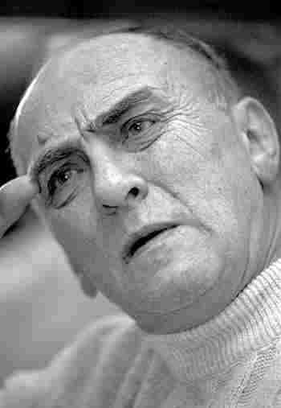
Setkání, jež umocní sváteční atmosféru
adventního času, se uskuteční

v pondělí 7.prosince 2009
začátek ve 14.⁰⁰ hodin
v galerii Knížecí dům

nám. T. G. Masaryka 40

vstupné: 50,- Kč

